レク・ボッチャ全道大会in旭川 大会参加申込書
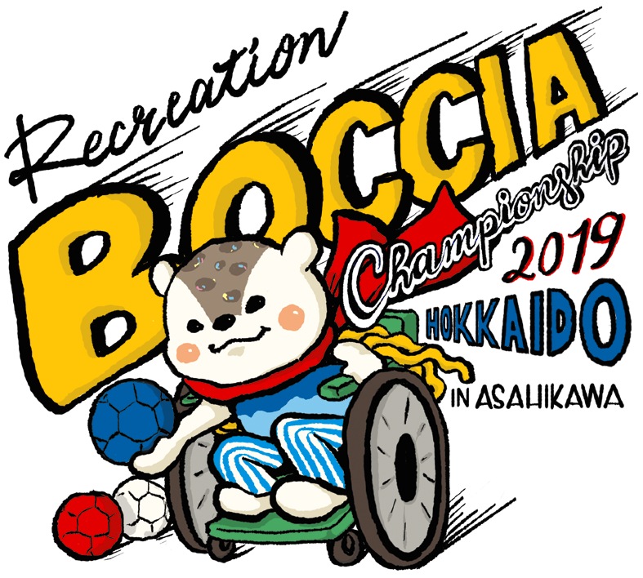
障がいの有無に関わらず誰でも同じルールで楽しめるレクボッチャルールで開催します！
感動や興奮を共有し、一緒にボッチャを楽しもう！
申込受付100チーム先着順
申込数に達した時点で絞切ります。
お早めにお申込みください。

お申込み方法：この用紙を事務局へFAX又がコピーの上郵送してください。WEBでも申込み等掲載しています。
参加者申込 |  |  |  |  |  |  |  |  |  |  |  | 参加料 1チーム\900(税込)
●お弁当・Tシャツを購入されない方は、大会当日受付にて「参加料」をお支払いください。
代表者(振込依頼人)氏名 (フリガナ: )
所属機関(団体)名 |  |  |  |  |  |  |  |  |  |  | 電話
住所 |  |  |  |  |  |  |  |  |  |  | FAX
フリガナ  チーム名 |  |  |  |  |  |  |  |  | ●同じチーム名があった場合、変更いただく可能性があります。ご了承ください。●1チーム3名でお申込みください。
選手氏名1ﾌﾘｶﾞﾅ  (キャプテン) |  |  |  |  |  | 障がい  について |  | □上肢 □下肢 □視覚 □聴覚  □知的 □精神 □なし □その他 |  |  |  |  | ランプ  について |  | □使用する  □用意できる  □用意できない
選手氏名2ﾌﾘｶﾞﾅ  (キャプテン) |  |  |  |  |  | 障がい  について |  | □上肢 □下肢 □視覚 □聴覚  □知的 □精神 □なし □その他 |  |  |  |  | ランプ  について |  | □使用する  □用意できる  □用意できない
選手氏名3ﾌﾘｶﾞﾅ |  |  |  |  |  | 障がい  について |  | □上肢 □下肢 □視覚 □聴覚  □知的 □精神 □なし □その他 |  |  |  |  | ランプ  について |  | □使用する  □用意できる  □用意できない
お弁当販売 |  |  | 1食 \500(税込)
●会場付近に飲食店がございません。お弁当購入希望の方は下記より御注文ください。●アレルギー対応できません。
大会記念Tシャツ販売 |  |  |  |  | ※記載サイズ以外ご希望の方は、ご相談ください1枚 \2,900(税込)
●Tシャツのカラーはホワイトのみとなります。●売上の一部は大会運営費となります。
Sサイズ 枚 |  |  |  | Mサイズ 枚 |  |  | Lサイズ 枚 |  |  | LLサイズ 枚 |  |  |  | 3Lサイズ 枚
注意事項
●お弁当・Tシャツについては、当日会場でお渡しとなります ●申込いただきましたチーム名を忘れないようお願いします。
●お弁当の当日販売は予定していません ●振込いただきました費用について、キャンセル等でご返金はできません
●振込手数料はご負担くださいますようお願い申し上げます。 ●上靴と上靴を入れる袋を御持参ください。
振込先 | ●昼食費・Tシャツ 購入希望の方は、参加費と合わせて下記口座にご入金ください。
参加料 1チーム＝￥ 900(税込)
お弁当 1食 ￥500(税込)× 個＝￥
大会記念Tシャツ 1枚 ￥2900(税込)× 枚＝￥
振込合計金額＝￥

ゆうちょ銀行 【店名】九七八 【普通】1571600
ｽﾎﾟｰﾂｺｳﾘｭｳｳﾃﾞﾀﾞﾚﾆﾓﾔｻｼｲｱｻﾋｶﾜｦｶﾝｶﾞｴﾙｶｲ(スポーツ交流で誰にもやさしい旭川を考える会)
申込期日5月31日 振込期日6月7日
事務局
スポーツ交流で誰にもやさしい旭川を考える会
〒078-8368 旭川市東旭川町旭正315-2
TEL：0166-38-8200 FAX：0166-38-8211 Mail： event-info@kamui-daisetsu.org

